24/9/26
בבית הדין הרבני בפתח תקווה
תיקים: 739403/7; 739402/8
בפני כב' הדיינים
המבקש: הבטה טגאדייה, ת.ז 309787216
ע"י ב"כ עו"ד סולומון טקה
נגד
המשיבה: אביבה טגאדייה, ת.ז 309816544
באמצעות ב"כ עו"ד בלה צור
בקשה להפחתת מזונות ולמתן הוראות
(הגעת הבת הבכורה לגיל 18; מסלקה פנסיונית)
בית הדין הנכבד מתבקש להפחית את המזונות נוכח הגעת הבת הבכורה לגיל 18, ולהורות על המצאה הדדית של דוחות מסלקה פנסיונית, כמפורט להלן:
א. הפחתת מזונות
1. בתם הבכורה של הצדדים, ילידת 1.9.2008, בת 18 מיום 1.9.2026. גיוסה לצה"ל נקבע לחודש מרץ 2027 (נספח א').
2. לפי הפסיקה הנוהגת, מגיל 18 ועד תום השירות הצבאי מופחתים מזונות הילד לשליש.
3. חלקה של הבת במזונות הוא 1,200 ש"ח, ויש להפחיתו ל-400 ש"ח, כלומר הפחתה של 800 ש"ח. מחודש ספטמבר 2026 יעמוד התשלום על 4,650 ש"ח במקום 5,450 ש"ח.
4. ההפחתה צריכה לחול כבר מגיל 18: מדובר בבגירה שמועד גיוסה ידוע וקרוב.
ב. מסלקה פנסיונית
5. בדיון מיום 22.6.2026 הצהירה ב"כ התובעת (שורה 107 לפרוטוקול): "תוך עשרה ימים יגישו מסלקה פנסיונית" (נספח ב').
6. המועד חלף. המבקש מוכן להעביר את הדוח שלו, אך התובעת אינה מעוניינת להמציא את שלה.
7. זכויות הפנסיה של שני הצדדים טעונות איזון. אין איזון הוגן כשרק צד אחד חושף את זכויותיו.
8. אשר על כן, מתבקש בית הדין הנכבד:
א. להפחית את המזונות ב-800 ש"ח לחודש החל מספטמבר 2026, כך שהתשלום יעמוד על 4,650 ש"ח.
ב. להורות לשני הצדדים להמציא זה לזה דוח מסלקה פנסיונית עדכני, במקביל, בתוך 10 ימים.

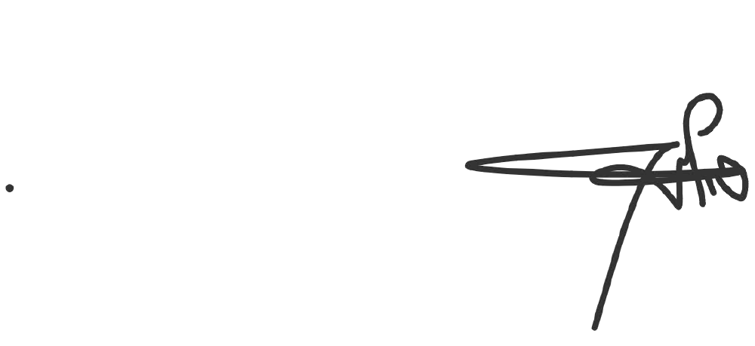
סולומון טקה, עו"ד
ב"כ המבקש

